**RELATÓRIO DO PROJETO DE**

**PROJECT FACTORY**

**LICENCIATURA EM ENGENHARIA INFORMÁTICA**

Professor Orientador: André Sabino

André Custódio, 20220112

André Mendes, 20220355

Steve Vilas, 20200856

15/02/2024

O relatório encontra-se em condições para ser apresentado

\_\_\_\_\_\_\_\_\_\_\_\_\_\_\_\_\_\_\_\_\_\_\_\_\_\_\_\_\_\_\_\_\_\_\_\_\_\_\_\_\_\_\_

Ciclo de Formação 2022/2025  
Ano Letivo 2024/2025

# Agradecimentos

Agradecemos ao nosso Coordenador de Curso, Professor André Sabino, por nos ter providenciado e proporcionado um ensino de qualidade, puxando sempre por nós para dar o nosso melhor e tentar-nos sempre ajudar. Agradecer também ao professor Nathan Campos, por ser um excelente professor, ensinar-nos a ser boas pessoas, bons programadores e estar sempre disponível para dar uma mãozinha.

Por fim, agradeço a todos os professores a disponibilidade e ajuda, que nos têm dado no nosso percurso escolar, sem os quais não o conseguiria concluir estes três anos com o sucesso que tivemos.

# Índice

[Agradecimentos 2](#_Toc191721331)

[Índice 3](#_Toc191721332)

[Índice de Imagens 5](#_Toc191721333)

[Introdução 6](#_Toc191721334)

[Capítulo I – Cronograma Inicial 7](#_Toc191721335)

[Descrição do Cronograma 8](#_Toc191721336)

[Capítulo II – Conceção do Projeto 9](#_Toc191721337)

[Objetivos 9](#_Toc191721338)

[Tecnologias 10](#_Toc191721339)

[*Framework* 10](#_Toc191721340)

[O que é um *framework*? 10](#_Toc191721341)

[Vantagens da *Framework* 10](#_Toc191721342)

[*API* 11](#_Toc191721343)

[Peças para o Arduíno 11](#_Toc191721344)

[Linguagem de Programação 13](#_Toc191721345)

[C# 13](#_Toc191721346)

[*JavaScript* 13](#_Toc191721347)

[*C* 13](#_Toc191721348)

[Recursos Necessários para o Programa 14](#_Toc191721349)

[*Visual* *Studio* *Code* 14](#_Toc191721350)

[*Visual* *Studio* 2022 14](#_Toc191721351)

[*Arduino* *IDE* 15](#_Toc191721352)

[Codificação 16](#_Toc191721353)

[Bibliotecas instaladas (Dlls) 16](#_Toc191721354)

[Capítulo III – O Projeto 17](#_Toc191721355)

[Projetos que nos inspiraram 17](#_Toc191721356)

[Ideia 1 17](#_Toc191721357)

[Ideia 2 18](#_Toc191721358)

[Ideia do nosso projeto 19](#_Toc191721359)

[Arquitetura do Programa 20](#_Toc191721360)

[Diagrama 21](#_Toc191721361)

[Planeamento do Projeto 22](#_Toc191721362)

[Descrição de atividades realizadas 22](#_Toc191721363)

[Distribuição de tarefas 22](#_Toc191721364)

[Recursos Utilizados 23](#_Toc191721365)

[Ferramentas de Desenvolvimento: 25](#_Toc191721366)

[Ferramentas para desenvolvimento de apresentação e relatório: 25](#_Toc191721367)

[Aplicação/Site de Comunicação: 25](#_Toc191721368)

[Capítulo IV – Cronograma Final e Justificação de desvios 26](#_Toc191721369)

[Justificação 27](#_Toc191721370)

[Capítulo V – Análise do percurso pessoal 28](#_Toc191721371)

[Conclusão 29](#_Toc191721372)

[Bibliografia e Web Grafia 30](#_Toc191721373)

# Índice de Imagens

[Imagem 1 - Cronograma inicial 7](file:///E:\GitHub\S.T.A.R\Resource\Relatorio%20-%20STAR%20-%201Enviar.docx#_Toc191721306)

[Imagem 2 - Imagem do Logo 9](file:///E:\GitHub\S.T.A.R\Resource\Relatorio%20-%20STAR%20-%201Enviar.docx#_Toc191721307)

[Imagem 3 - Logo das linguagens de Programação 10](file:///E:\GitHub\S.T.A.R\Resource\Relatorio%20-%20STAR%20-%201Enviar.docx#_Toc191721308)

[Imagem 4 - C# 13](file:///E:\GitHub\S.T.A.R\Resource\Relatorio%20-%20STAR%20-%201Enviar.docx#_Toc191721309)

[Imagem 5 - JavaScript 13](file:///E:\GitHub\S.T.A.R\Resource\Relatorio%20-%20STAR%20-%201Enviar.docx#_Toc191721310)

[Imagem 6 - C 13](file:///E:\GitHub\S.T.A.R\Resource\Relatorio%20-%20STAR%20-%201Enviar.docx#_Toc191721311)

[Imagem 7 - IDE Visual Studio Code 14](file:///E:\GitHub\S.T.A.R\Resource\Relatorio%20-%20STAR%20-%201Enviar.docx#_Toc191721312)

[Imagem 8 - IDE Visual Studio 2022 14](file:///E:\GitHub\S.T.A.R\Resource\Relatorio%20-%20STAR%20-%201Enviar.docx#_Toc191721313)

[Imagem 9 - IDE Arduino IDE 15](file:///E:\GitHub\S.T.A.R\Resource\Relatorio%20-%20STAR%20-%201Enviar.docx#_Toc191721314)

[Imagem 10 - Carro ideia 1 17](file:///E:\GitHub\S.T.A.R\Resource\Relatorio%20-%20STAR%20-%201Enviar.docx#_Toc191721315)

[Imagem 11 - Ideia carro 2 18](#_Toc191721316)

[Imagem 12 - Carro ideia 3 18](file:///E:\GitHub\S.T.A.R\Resource\Relatorio%20-%20STAR%20-%201Enviar.docx#_Toc191721317)

[Imagem 13 - Exemplo de veículo 19](#_Toc191721318)

[Imagem 15 - Ideia de Arquitetura 1 20](file:///E:\GitHub\S.T.A.R\Resource\Relatorio%20-%20STAR%20-%201Enviar.docx#_Toc191721319)

[Imagem 14 - ideia de Arquitetura 2 20](file:///E:\GitHub\S.T.A.R\Resource\Relatorio%20-%20STAR%20-%201Enviar.docx#_Toc191721320)

[Imagem 16 - Comparação de ProtoBuf e JSON 20](#_Toc191721321)

[Imagem 17 - Visual Studio Code 23](#_Toc191721322)

[Imagem 18 *- Visual Studio 2022* 23](#_Toc191721323)

[Imagem 19 - Arduíno IDE 23](#_Toc191721324)

[Imagem 20 - Microsoft Word 23](#_Toc191721325)

[Imagem 21 - Microsoft Excel 24](#_Toc191721326)

[Imagem 22 - Microsoft Power Point 24](#_Toc191721327)

[Imagem 23 - Brave 24](#_Toc191721328)

[Imagem 24 - Discord 24](#_Toc191721329)

[Imagem 25 - GitHub 24](#_Toc191721330)

# Introdução

# Capítulo I – Cronograma Inicial

Imagem 1 - Cronograma inicial

## Descrição do Cronograma

O desenvolvimento deste trabalho irá decorrer entre os dias 7 de fevereiro a 29 de maio de 2025.

Elaboração de Relatório final e apresentações começou no dia 15 de fevereiro a 20 de maio. A testagem de *Mono* com *C#* começou dia 16 de fevereiro a 21 de maio de 2025.

Começo da codificação em *Javascript* foi 17 de fevereiro a 20 de maio. A codificação *C* com o *Arduíno IDE* foi de 22 de fevereiro a 21 de maio de 2025.

Durante o desenvolvimento deste projeto irá haver três momentos de avaliação, o primeiro está agendado para 7 de março de 2025, a segunda avaliação está marcada para 11 de abril de 2025 e para a terminar a terceira e última avaliação está marcada para 29 de maio de 2025.

# Capítulo II – Conceção do Projeto

**Projecto**: *S.T.A.R*



Imagem - Imagem do Logo

**Descrição do Projeto**: *Surveillance & Tactical Autonomous Rover* (Sistema Terrestre de Análise e Reconhecimento) ou o seu acrónimo *S.T.A.R* é um veículo com a capacidade de ajudar o homem em algumas tarefas difíceis ou impossíveis. Este veículo irá possibilitar ajudar meteorologistas em algumas atividades como, transporte de material de locais perigosos, medir temperatura do espaço, gravar o som do espaço, entre outras tarefas mais pequenas.

Estes valores irão estar todos recebidos pelo *ESP32* e visualizados numa *dashboard*.

## Objetivos

* Ambiente de utilização
  + Ouvir o que se passa no espaço;
  + Transporte de material para locais perigosos;
  + Medir a temperatura do espaço;
  + Sensor de Fumo;
  + Reproduzir som;
  + Medir Humidade no espaço;
* Rapidez e fluidez
  + Ser rápido e responsivo
  + Ter uma interface apelativa e intuitiva para os utilizadores, facilitando o uso de quem está a usar.

## Tecnologias

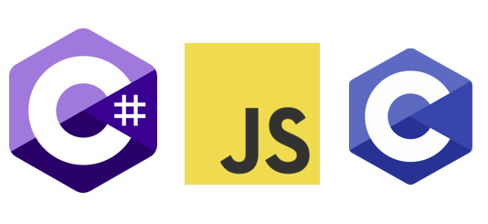O nosso projeto utiliza algumas *Framework* (*.Net Framework* e *Express*) e três linguagens de programação (*C#*, *JavaScript* e *C*).

Imagem - Logo das linguagens de Programação

## *Framework*

### O que é um *framework*?

Um *framework* consiste numa abstração que une códigos entre vários projetos de *software*,

fornecendo uma funcionalidade sem pormenores. Trata-se de um conjunto de classes que

colaboram para realizar uma responsabilidade para um domínio de um subsistema da aplicação.

Em vez de ser as bibliotecas a controlar é o *framework* quem dita o controlo da aplicação.

### Vantagens da *Framework*

A *framework* é rápida no seu *debug*, na solução do projeto. A linguagem de programação ou o

*Software* *Development* *Kit* evolui com ajuda da comunidade ou das empresas, tem uma grande

auxílio em fóruns caso os programadores tenham dúvidas.

A comunidade quando deteta um problema de segurança é rapidamente atualizada e modificado

esse problema.

### *API*

*Application* *Programing* *Interface* ou *API* é um conjunto de protocolos, rotinas e ferramentas que permitem que múltiplos códigos Backend consigam aceder a mesma, independentemente da sua linguagem de programação. Podemos ter um codigo *Javascript* e C# que irão conseguir fazer o *request* sem qualquer problema, se tiver com os parâmetros certos!

É fácil de fazer manutenção e é segura, pois não existe uma exposição dos dados não desejados da Base de Dados. A *API* faz uma comunicação com a base de dados permitindo assim uma segurança maior e fiabilidade dos dados, não havendo inserção, modificação ou eliminação de dados. Os pedidos da *API* referem-se principalmente a usar o protocolo *HTTP* da maneira que foi pretendido usado os *requests* *GET*, *POST*, *PUT*, *DELETE*, *OPTIONS*, *PATCH* e *HEAD*.

(Mostrar um codigo de NODEJS)

# Peças para o Arduíno

Para o nosso veículo estar bem estruturado e preparado para os desafios precisamos que ele não colida contra paredes, consiga subir obstáculos, virar, entre outros desafios. Para tal, iremos precisar de:

* *Microphone Sensor;*
* *Temperature Sensor;*
* *Clock sensor;*
* *Sound Sensor;*
* *Flame Sensor;*
* *Lazer sensor;*
* *Common Calthode Led;*
* *Seven-Color Automatic Flashing LED;*
* *Passive Buzzer;*
* Suporte de Bateria;
* Converter modulo Blinghe;
* Sensor de Humidade;
* 4 peças de *Geared* *Motoro* *DC3V*-*12V*;
* *DC Motor Driver Board Drive;*
* *ESP32*;
* *BreadBoard*;
* Active *Buzzer*;

Ao longo do tempo está lista poderá ser modificada. Mas para já irá ser esta a nossa lista de peças ligadas ao Arduíno necessárias.

## Linguagem de Programação

### C#

*Microsoft* em 2000 criou o *C*#, uma linguagem simples, moderna, orientada por objetos, flexível e versátil. É semelhante ao *C++* e *Java*, só em 2002 foi lançada para a comunidade.

Imagem - C#

As suas implementações mais utilizadas são .*Net* *Framework* que utiliza o *form* (*Framework*) e .*Net* *Core* que utiliza a linha de comandos. É uma linguagem utilizada em jogos, aplicações de clientes, aplicações webs, inteligência artificial e muitos mais.

A comunidade tem dado uma grande ajuda, na evolução da linguagem e na criação de bibliotecas, que auxiliam na codificação da aplicação.

### *JavaScript*

No meio de 1990, as páginas web eram estáticas e muitas limitações interativas. Devido a esse problema, a comunidade *Netscape* decidiram criar uma linguagem que mudasse a experiência dos clientes que naveguem na *web*. *Brendan* *Eich* aceitou o desafio e em 1995 criou o seu protótipo com *DOM* (*Document* *Object* *Model*) e chamou “*Mocha*”, mas depois decidiu mudar para “*LiveScript*” e no fim ficou “*JavaScript*”.

Imagem - JavaScript

A linguagem foi inspirada em Java, AWK, HyperTalk, Scheme e Self.

A comunidade tem estado a evoluir a linguagem com correções, bibliotecas e implementações únicas, para ajudar outros programadores.

### GitHub - rathod-tirth/C_Language: It contains C programming files *C*

Imagem - C

O Sr. Dennis MacAlistair Ritchie foi o criador da linguagem *C*, uma linguagem que tem suporte a *structured* *Programing*, *lexical* *variables* e recursão.

Originalmente a linguagem foi pensada para o desenvolvimento de sistemas operativos, incluindo o *Unix*. Atualmente a linguagem continua a ser usada, devido a ser uma linguagem de baixo nível, fazendo uma codificação próxima do hardware.

## Recursos Necessários para o Programa

### *Visual* *Studio* *Code*

*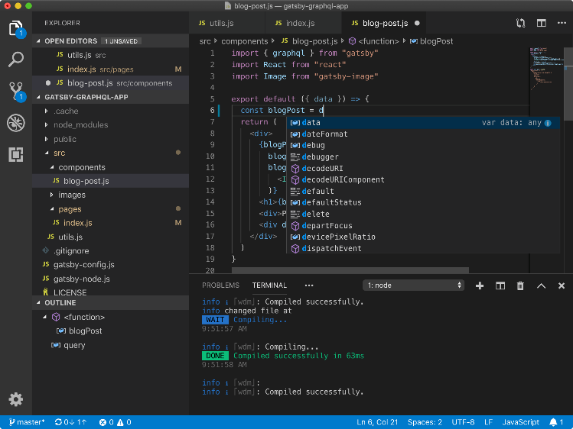Visual* *Studio* *Code* é um editor de código fonte, possível usar em todos os sistemas operativos. O *Visual* *Studio*, contem extensões para ajudar o utilizador a programar ou a publicar o seu código, o exemplo é o *GitLens* que envia os projetos para o *GitHub*.

Imagem ­ - IDE Visual Studio Code

Foi desenvolvida pela *Microsoft* e foi programado com o *TypeScript*, *JavaScript* e *Css*.

Algumas linguagens dependem de alguns recursos, um deles é a depuração, processo que tenta encontrar erros, tanto no hardware ou software.

### *Visual* *Studio* 2022

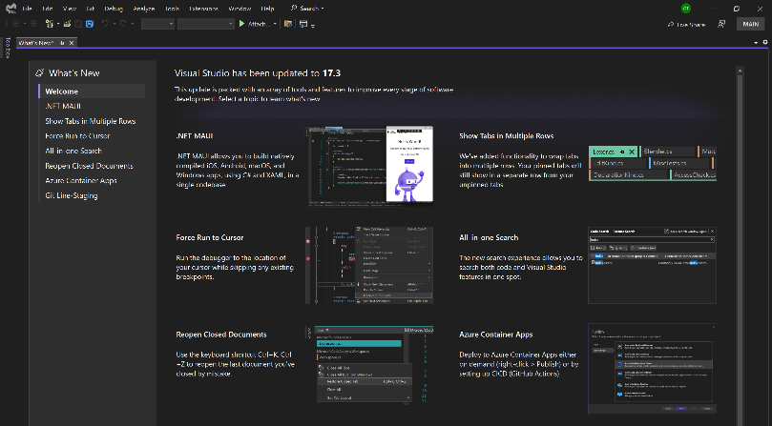O *Visual* *Studio* 2022 é uma aplicação desenvolvida pela *Microsoft*, a sua primeira versão foi em 1997, *Visual* *Studio* 97. É uma *IDE*, ambiente de desenvolvimento integrado que auxilia na criação dos objetos e na sua localização.

Imagem - IDE Visual Studio 2022

A mesma contem *Visual* *Basic*, *C*, *C++*, *C#*, *F#*, *JavaScript*, *Python*, *Type* *Script* e outras mais. Este contem *templates* .*Net* *Framework*, .*Net* *Core*, *Asp* .*Net* e muitos mais.

O *Visual* *Studio* tem muitas boas vantagens, desde auxílio na codificação, rápido *debug* e possível colaboração de trabalho entre colegas.

### *Arduino* *IDE*

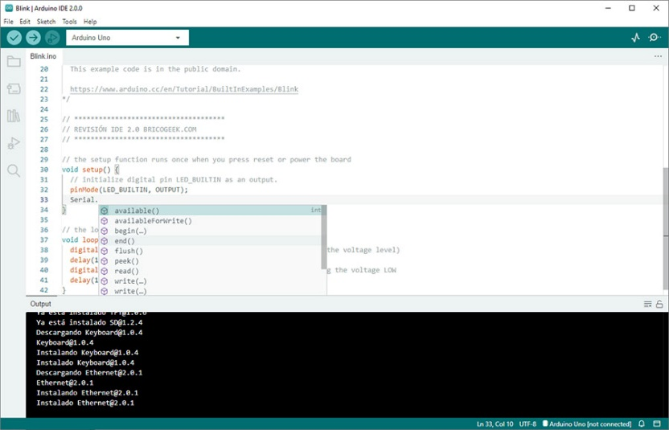O *Arduino* *IDE* (*Integrated development environment*) é um editor de codigo fonte, dedicada ao desenvolvimento. Este editor ajuda a enviar o codigo em *flash* para os arduíno que tiverem ligados ao computador do programador. Este editor foi feito pela Arduíno Software, disponibilizado aos clientes no ano 2021.

Imagem - IDE Arduino IDE

A mesma originalmente foi escrita em *Java*, *C* e *C++,* mas a versão mais atualizada (20 de fevereiro de 2024) está escrita em *TypeScript*, *JavaScript* e *Go*. A versão mais atual contem nova gestão de *boards*, nova gestão de bibliotecas, novo explorador de projetos, *dark* *mode* e suporte a 64 bits.

Atualmente este *IDE* encontra-se disponibilizado para os vários sistemas operativos, como Windows, *Mac* e *Linux*.

## Codificação

…

## Bibliotecas instaladas (Dlls)

…

# Capítulo III – O Projeto

## Projetos que nos inspiraram

Para sentir-nos inspirados e pensarmos na estruturar do nosso projeto, pesquisamos alguns trabalhos já existentes na internet e encontramos 3 projetos similares a nossa ideia. Componentes de *arduíno* que detetam valores e enviam para o *Software* do computador, com algumas ideias diferentes e alguns ajustes que o nosso projeto irá ter.

### Ideia 1

Imagem - Carro ideia 1

Pequeno projeto realizado por um estudante do 12º ano do curso técnico de *GPSI* (Gestão e Programação de Sistemas Informáticos), que o estudante fez um veículo telecomandado com a adição de um maquinismo que faz parar, quando o veículo se encontra em risco de impacto frontal. Este projeto tem *Arduíno*, *Bluetooth*, *breadboard*, *chassis* robótico, *Driver* *Motores*, Suporte de pilhas 9V, cabos *jumper* e muito mais.

Este projeto irá ter uma arquitetura parecida a nossa, usar peças parecidas a nossa e também tem usa a mesma linguagem que a nossa (*C*).

### Ideia 2

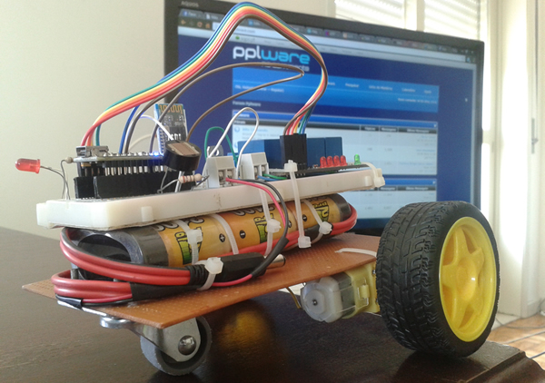

Imagem - Ideia carro 2

O outro projeto que nos inspirou foi este do site *pplware*, que faz analise da temperatura e essa leitura é enviada para uma aplicação do telemóvel. Essa aplicação também tem uma funcionalidade adicional de controlar o carro.

As características deste veículo são *Arduino*, Base de 4 *relés*, *Breadboard*, Bateria 7.2V-2100mA, Roda livre, *LDR*, entre outros.

Ideia 3

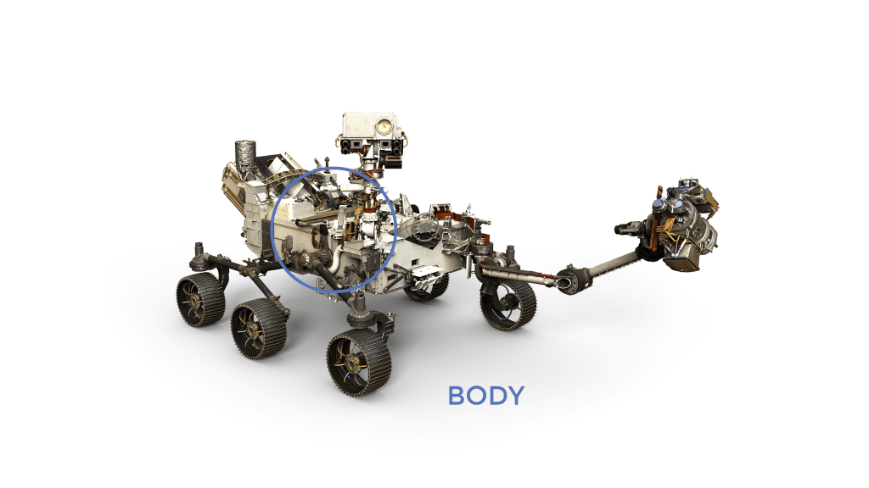O outro e último projeto que nos inspirou foi o robô da *NASA*. Apesar de o nosso projeto ser um “pouco mais amador” comparado ao da *NASA*, achamos interessante apresentar aqui algumas ideias desde linguagens, peças, programas, desafios, etc. Ambos os veículos, deslocam-se autonomamente ou manualmente e ambos recolhem dados meteorológico para ser analisado.

Imagem - Carro ideia 3

Apesar de a *NASA*, ser uma empresa grande e ter muito dinheiro, achamos sensato analisar detalhadamente os seus documentos e desafios, pois os “problemas” passados deles, podem ou poderão ser os nossos problemas de hoje, para ter sucesso na entrega deste projeto.

A *NASA* usa no seu robô *Python* para cálculo e simulação e juntamento tem *Assembly* incorporado para fácil controlo no robô evitando *glitches* e/ou erros.

## Ideia do nosso projeto

A ideia do grupo é fazer um carro com uma boa estrutura para andar em todo o terreno e conseguir passar vários obstáculos e vários terrenos como por exemplo este veículo: 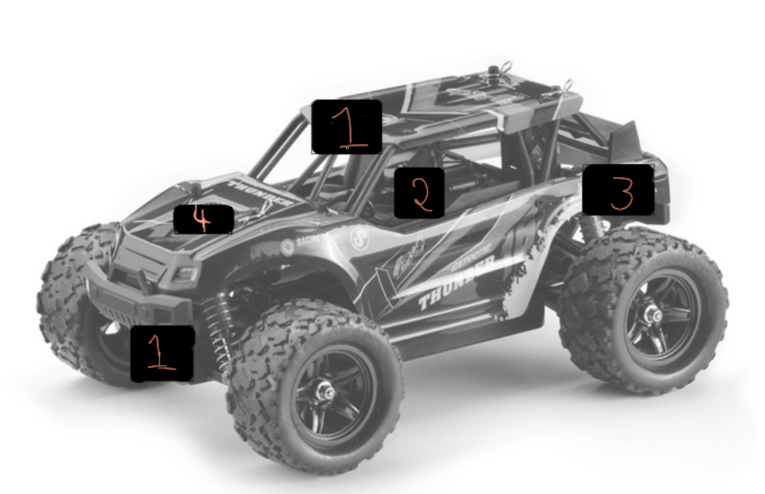

Imagem 13 - Exemplo de veículo

O veículo iria ter 2 sensores de distância para calcular a distância (número 1), uma zona onde ligar o arduíno ao computador (número 3), sensor de calcular a temperatura do espaço (número 4) e entre o número 1 e 2 iria haver uma caixa para transportar os objetos.

Como é obvio, está imagem não é o resultado final do carro pretendido, mas é uma pequena ideia do que poderá aparecer no nosso projeto final. Irá depender do orçamento, dificuldades que encontremos ao desenvolver o projeto PBL e ideia do grupo de designers.

## Arquitetura do Programa

Imagem - Ideia de Arquitetura 1

Imagem - ideia de Arquitetura 2

Neste projeto existe dois tipos de arquitetura possíveis. Haver uma comunicação com o projeto em *C#* com a *framework* .*Net* *Framework* e usando a biblioteca *TPCCliente* para comunicar com o carro ou então em node.js com a framework *express* para simular uma *API*.

Em ambas as soluções iriam ser enviados os dados em formato *Protobufs*, novo data-format muito mais eficiente e melhor que o *json*. Devido a estarmos a falar de um hardware mais fraco, relativamente ao veículo, teríamos de então optar com esse formato.

Poderão ver abaixo a latência de um JSON em comparação com um *ProtoBuf*:

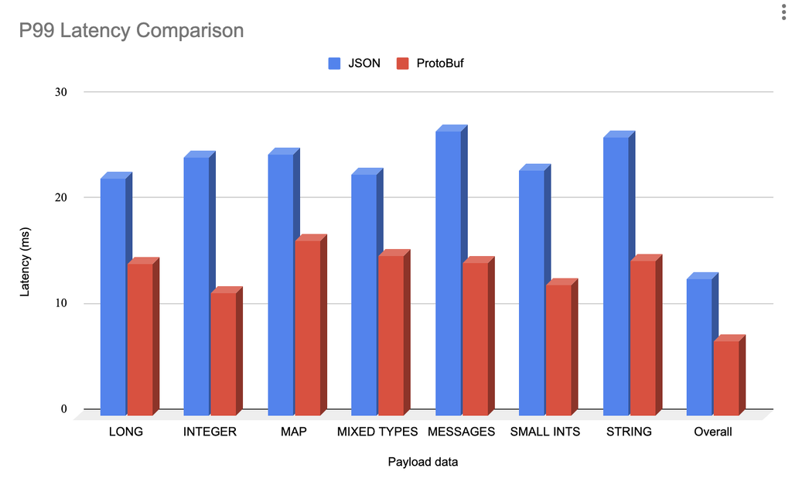

Imagem - Comparação de ProtoBuf e JSON

Diagrama de Circuitos Necessários

## Planeamento do Projeto

* Estudo do *C#*
* Estudo do *C*
* Criação da Aplicação:
  + Implementação do Design da Aplicação
  + Ligação ao Veículo via cabo ou wireless

## Descrição de atividades realizadas

## Distribuição de tarefas

# Recursos Utilizados

|  |  |
| --- | --- |
| Using VS Code Tasks to Create Template Files | gitconnected  Imagem 17 - Visual Studio Code | ***Visual Code***– Ambiente de desenvolvimento da *Microsoft* para o desenvolvimento de software. Foi utilizado para desenvolver uma parte do projeto usando a linguagem *Javascript* no ambiente *nodejs*. |
| kolcasino - Blog  Imagem 18 *- Visual Studio 2022* | ***Visual* *Studio* 2022** – Ambiente de desenvolvimento da Microsoft para o desenvolvimento de software. Foi utilizado para desenvolver uma parte do projeto usando a linguagem c# com a .Net Framework |
| Arduino IDE | ElCoM  Imagem 19 - Arduíno IDE | ***Arduíno* *IDE* –**Ambiente de desenvolvimento da Arduíno Software, para o desenvolvimento e configuração do nosso veículo. Foi utilizado para desenvolver uma parte do nosso projeto usando a linguagem c. |
| Microsoft Word Logo: valor, história, PNG  Imagem 20 - Microsoft Word | ***Word –*** Foi utilizado para realizar este relatório e relatório da cadeira de Sistemas Operativos. |

|  |  |
| --- | --- |
| Microsoft Excel - Apen Informática  Imagem 21 - Microsoft Excel | ***Excel*** – Foi utilizado para fazer o TODO list e usar o registo das tarefas semanais. |
| Microsoft PowerPoint Logo PNG vector in SVG, PDF, AI, CDR format  Imagem 22 - Microsoft Power Point | ***Power* *Point*** – Utilizado para concecção das apresentações Referentes ao PBL. |
| The Brave browser basics - what it does, how it differs from rivals ...  Imagem 23 - Brave | ***Brave* –** browser que permitiu navegar na internet que utilizamos para pesquisar informação e esclarecer dúvidas. |
| Discord Logo, symbol, meaning, history, PNG, brand  Imagem 24 - Discord | ***Discord*** - Foi utilizado para comunicar com os colegas de projeto e comunicar com os docentes das cadeiras envolvidos no PBL. |
| GitHub Logo, symbol, meaning, history, PNG, brand  Imagem 25 - GitHub | ***GitHub*** – Utilizado para que o projeto possa ser acedido por qualquer programador que tenha acesso ao repositório para que possa consultar ou contribuir no mesmo. |

## Ferramentas de Desenvolvimento:

* *Visual* *Studio* *Code*;
* *Visual* *Studio* *2022*;
* *Arduino* *IDE*;

*Browser*:

* *Brave*;
* *Opera*;
* *Google* *Chrome*

## Ferramentas para desenvolvimento de apresentação e relatório:

* *Microsoft Office Power Point 365*
* *Microsoft Office Word 365;*
* *Microsoft Office Excel 365;*
* *Office Timeline;*
* *Draw.io;*

## Aplicação/Site de Comunicação:

* *Discord*;
* *Whatsapp*;
* *Git*;
* *GitHub*;
* *Gmail*;

# Capítulo IV – Cronograma Final e Justificação de desvios

# Justificação

# Capítulo V – Análise do percurso pessoal

# Conclusão

# Bibliografia e Web Grafia

Projeto 1:

- <https://www.instructables.com/Carro-Telecomandado-Arduino/>

Projeto 2:

- <https://pplware.sapo.pt/tutoriais/arduino-robot-controlado-por-movimentos-do-telemovel/>

Projeto 3:

- <https://www.linkedin.com/pulse/what-programming-languages-does-nasa-use-analytics-insight-p5nrc>

- <https://science.nasa.gov/mission/mars-2020-perseverance/rover-components/>